Проект расписания ГИА в 2021 году

Досрочный период
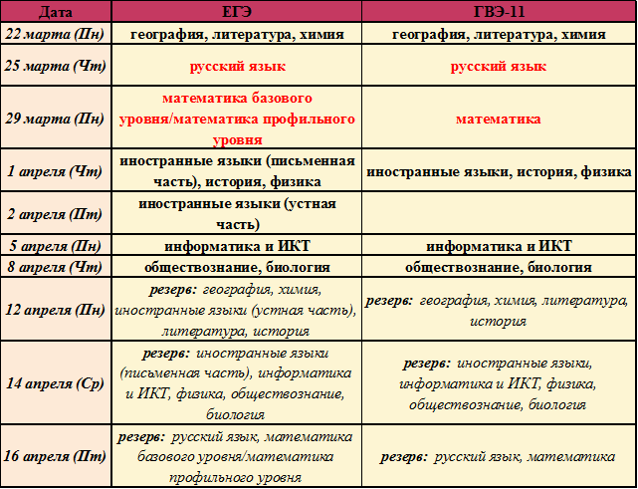

Основной период
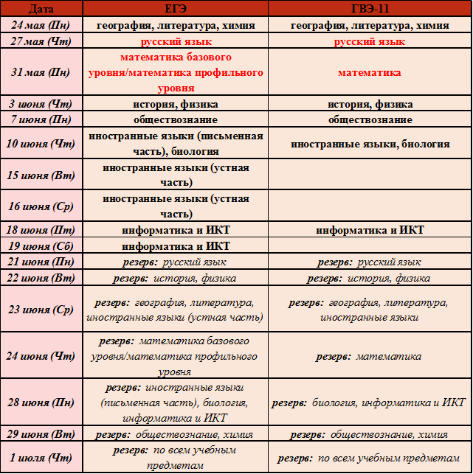

Дополнительный период (сентябрьские сроки)
